**组装服务器磁盘阵列**

（阵列卡型号： P10S-M）

1. 打开BIOS界面，选择Advanced，找到SATA Mode Selection选项

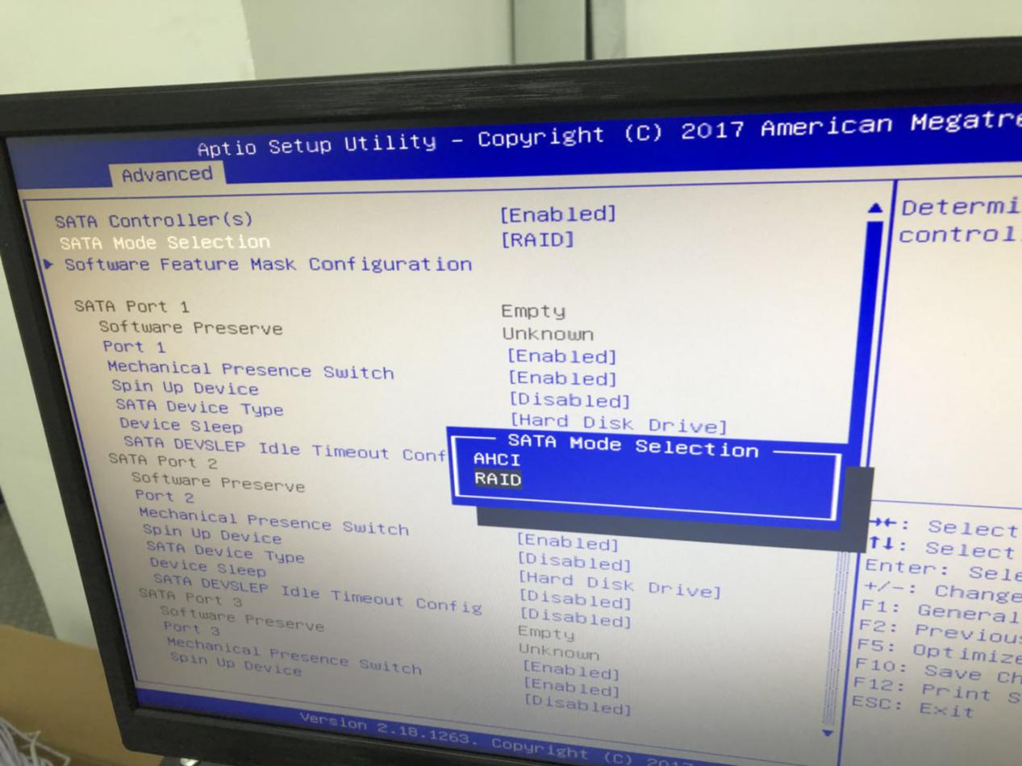

选择RAID磁盘阵列选项

1. 保存后重启，开机界面按CTRL+I进入磁盘阵列卡配置界面

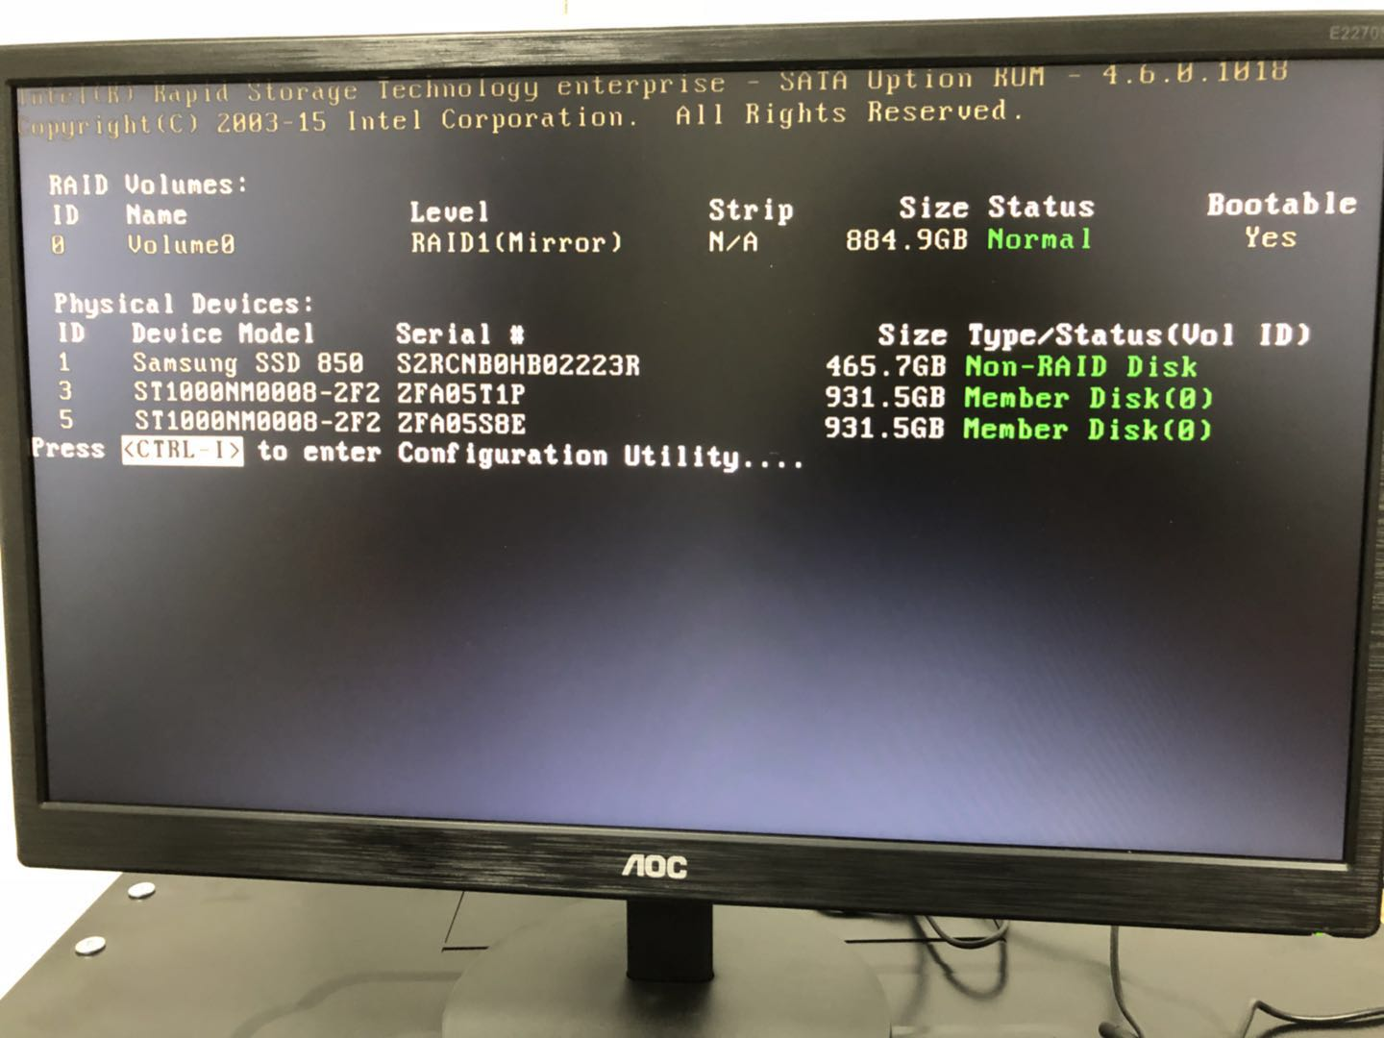

1. 进入磁盘阵列，进入Create RAID Volume 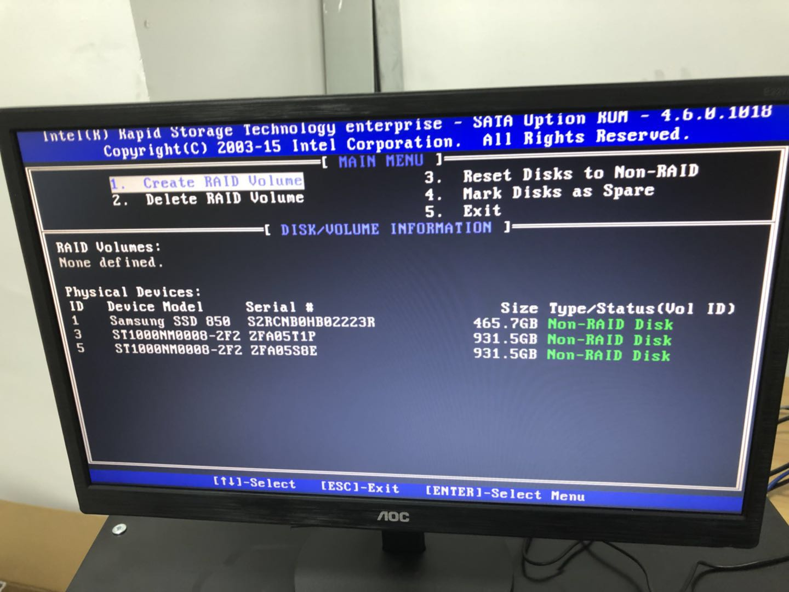
2. 将RAID Level 改为RAID1(Mirror) --根据实际需要：2块硬盘=REID1、3块硬盘==REID5

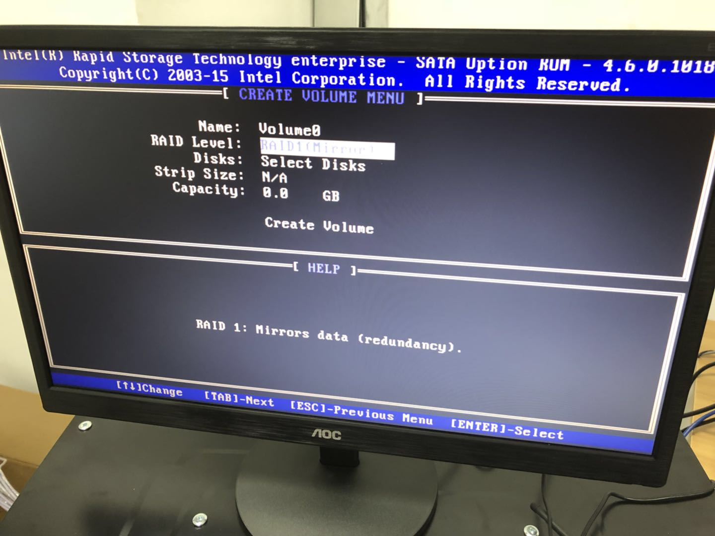

1. 选择DISKS 进入SELECT DISKS画面，并将需要阵列的磁盘按空格键选中，选完后按回车。

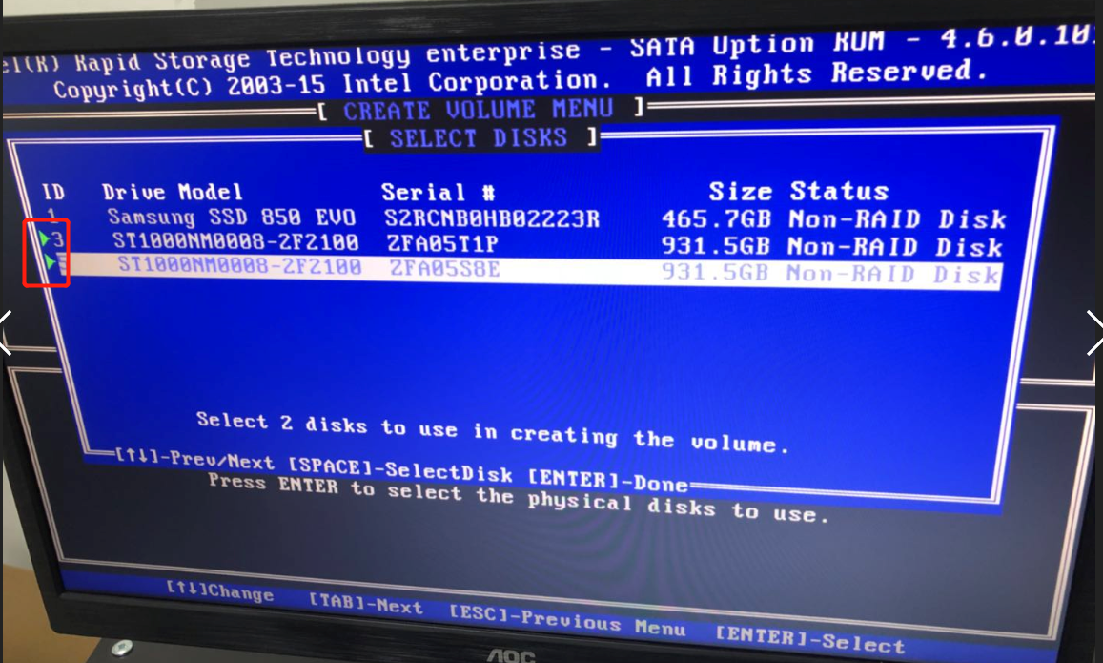

6.保存，选择Y

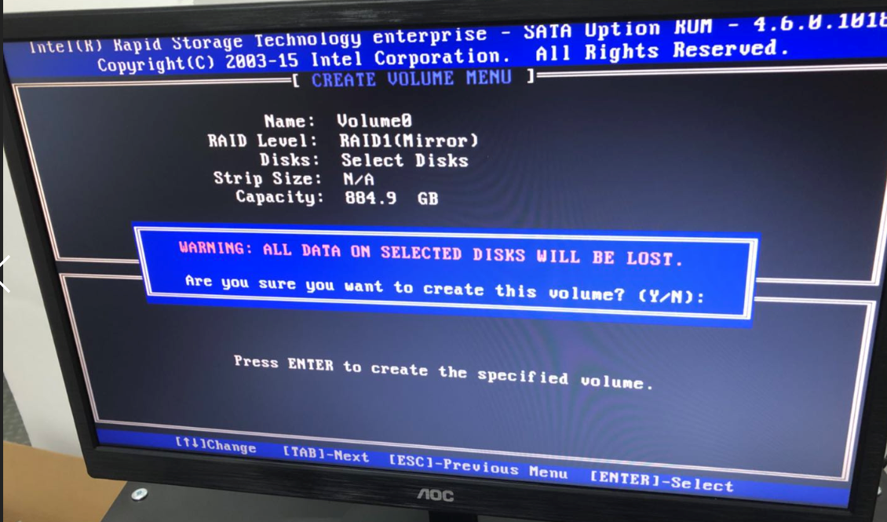

重启，阵列完成